Voornaam:  Naam: | Klas:  Datum: | 

Chemagic
https://chemagic.org/molecules/amini.html
Instructies:
Lkr opent de applicatie: https://chemagic.org/molecules/amini.html
Als je de link opent, dan zie je het volgende:
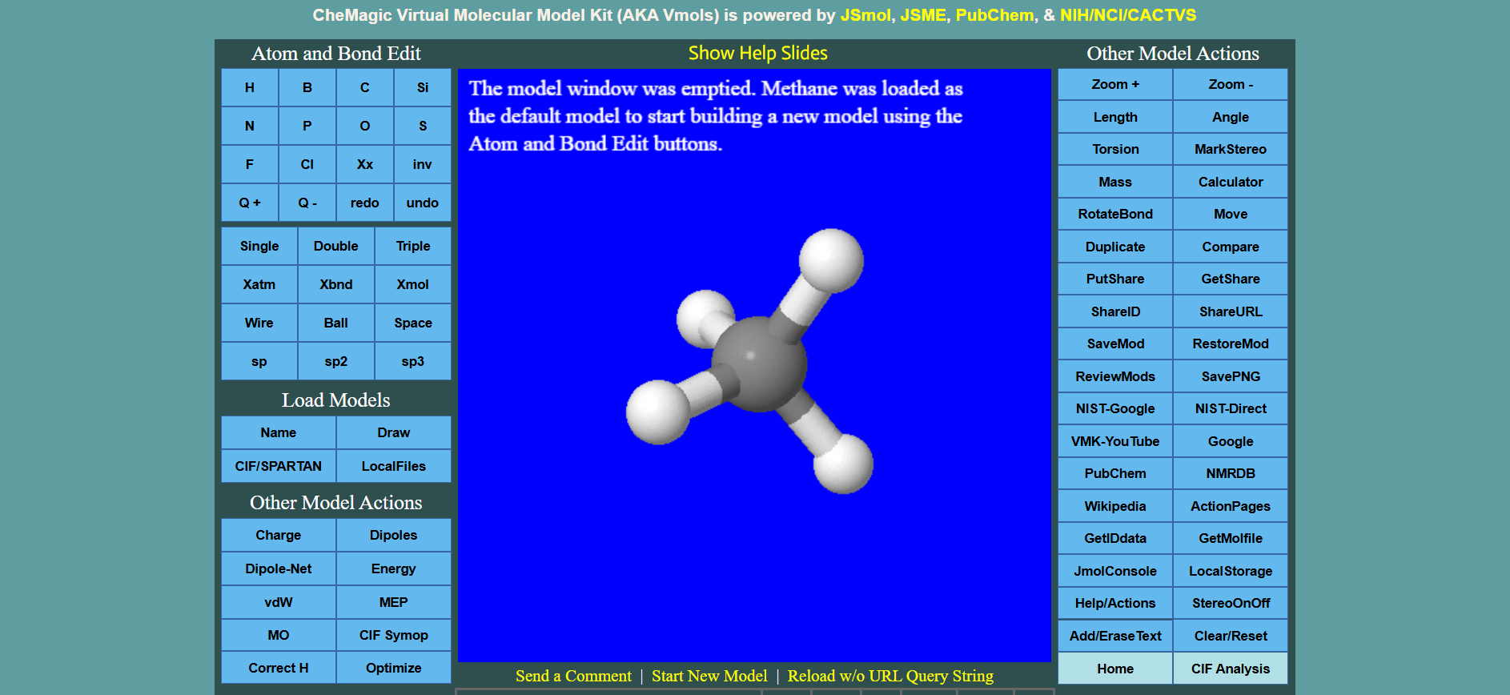

Alle knoppen die ik hieronder uitleg, kun je gebruiken om de opdrachten uit te voeren:
Als je deze knop indrukt, dan kom je terug bij het molecule methaan.
Als je deze knop indrukt, dan kun je C-atomen toevoegen, om een langer alkaan te creëren.

Opdrachten
- Maak de structuurformule van de volgende organische verbindingen:
-ethaan
-etheen
-ethanol
-ethaanzuur

- Bepaal met het programma zoveel mogelijk eigenschappen van de verbindingen. Maak telkens een printscreen van de resultaten.

Bepaal:
- de ruimtelijke structuur
- de grootte van de hoeken
-de grootte van de verschillende bindingen
-de sp-sp²-sp³ hybridisatie
-polariteit
-alle mogelijke structuren van de verbindingen

- Eigenschappen: Open telkens PubChem en bekijk de belangrijkste eigenschappen van de verbindingen.

